- Repozytorium github
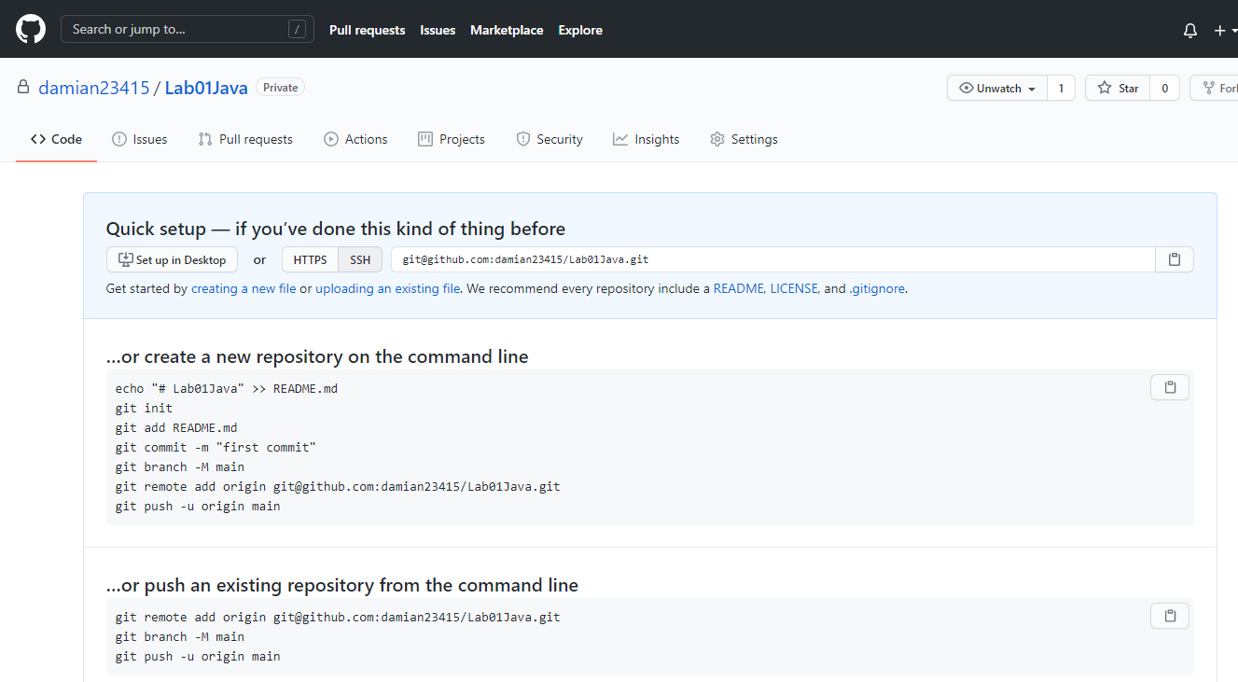
2, 3. Stworzenie projektu oraz komentarzy
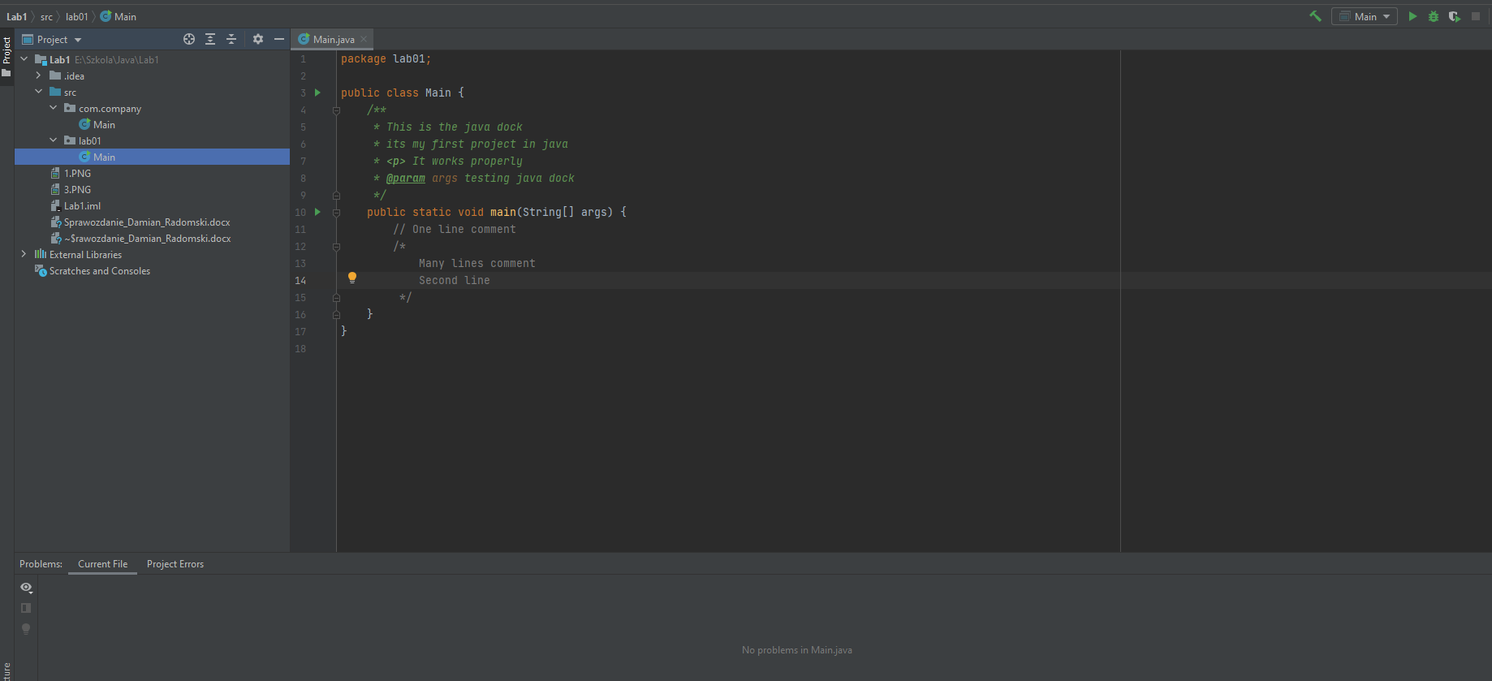

4. Instrukcja wyświetlająca tekst na ekranie
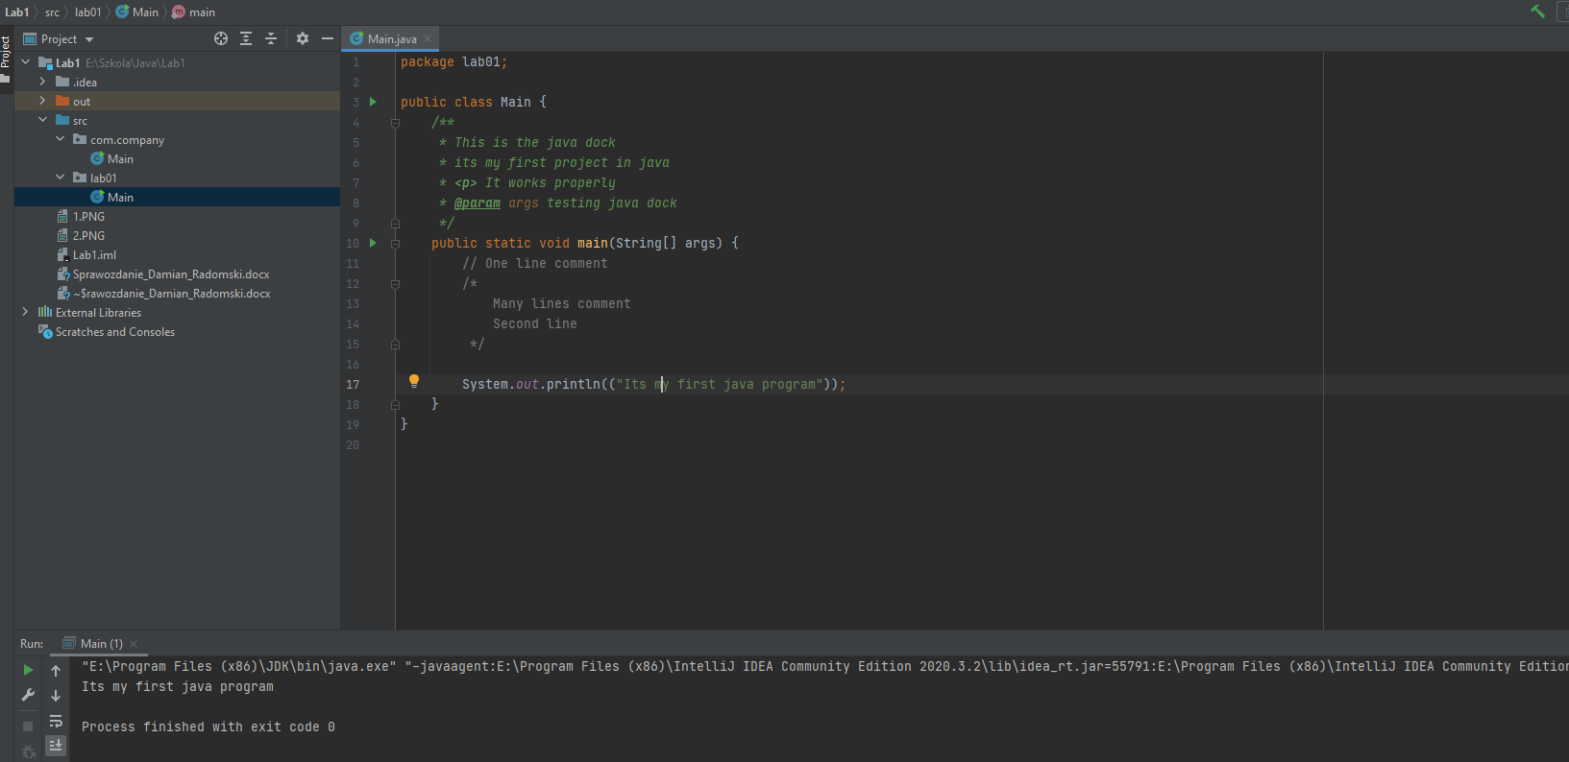

5. Uruchamianie kodu za pomocą terminala
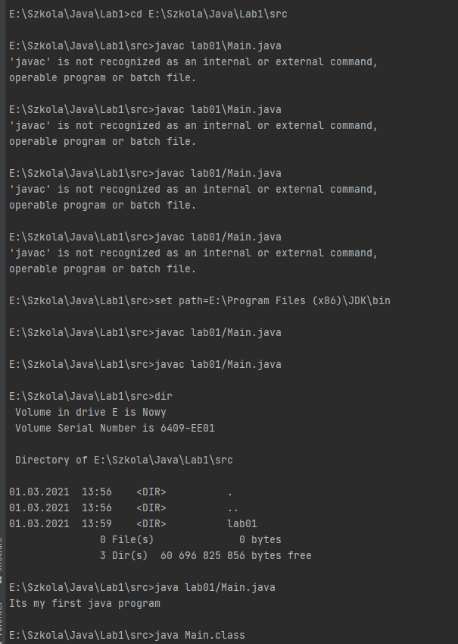

6, 7 Pisanie przykładowych programów
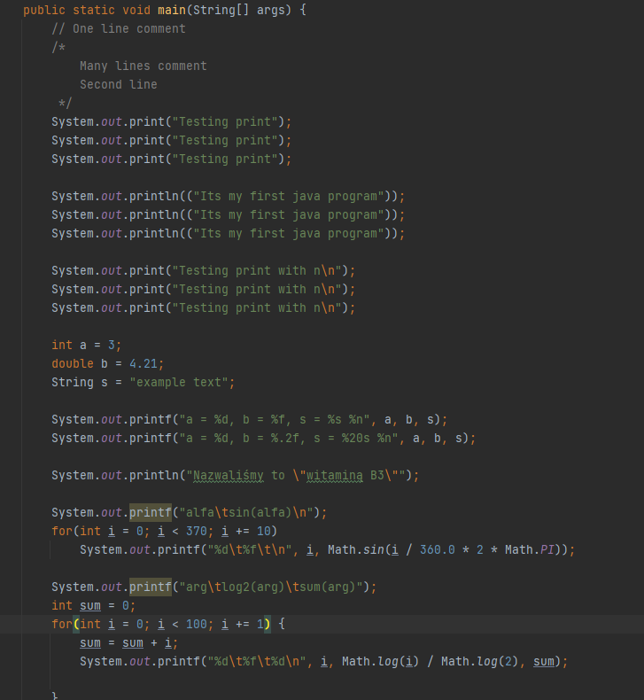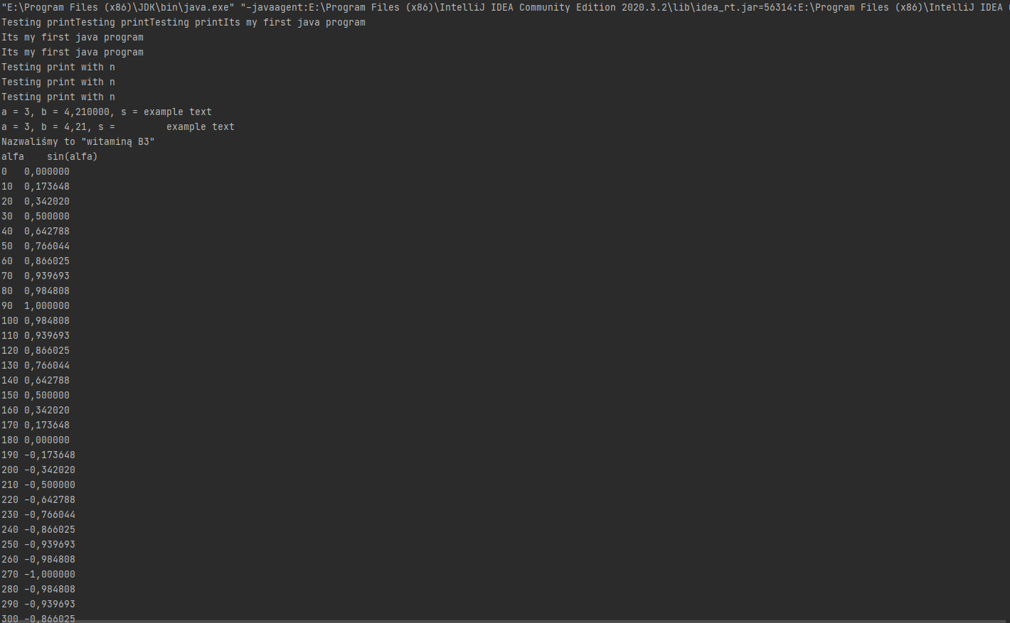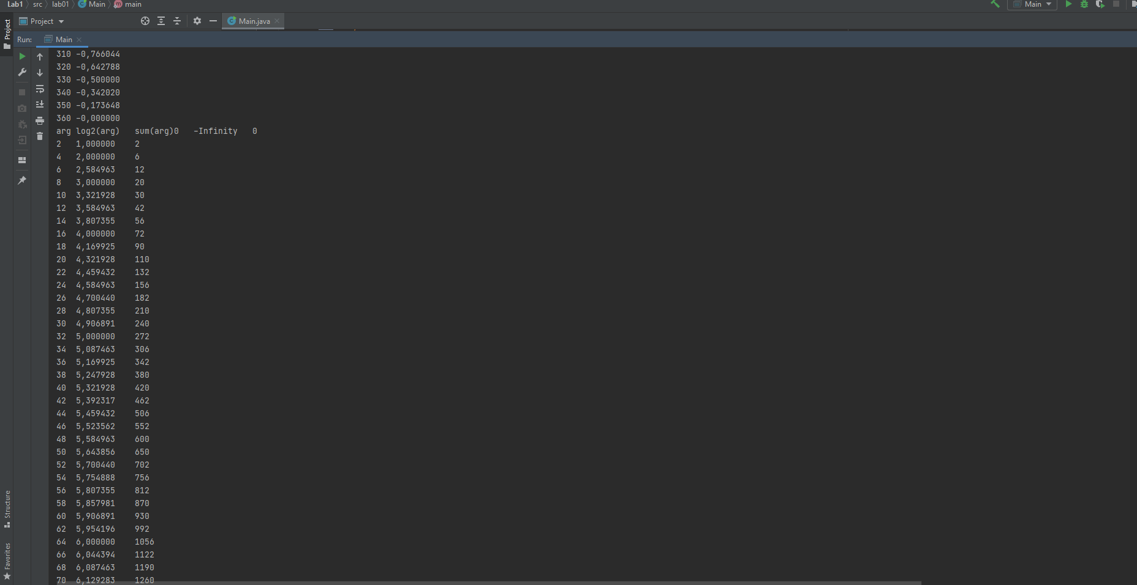

8,9 Testowanie Scanner
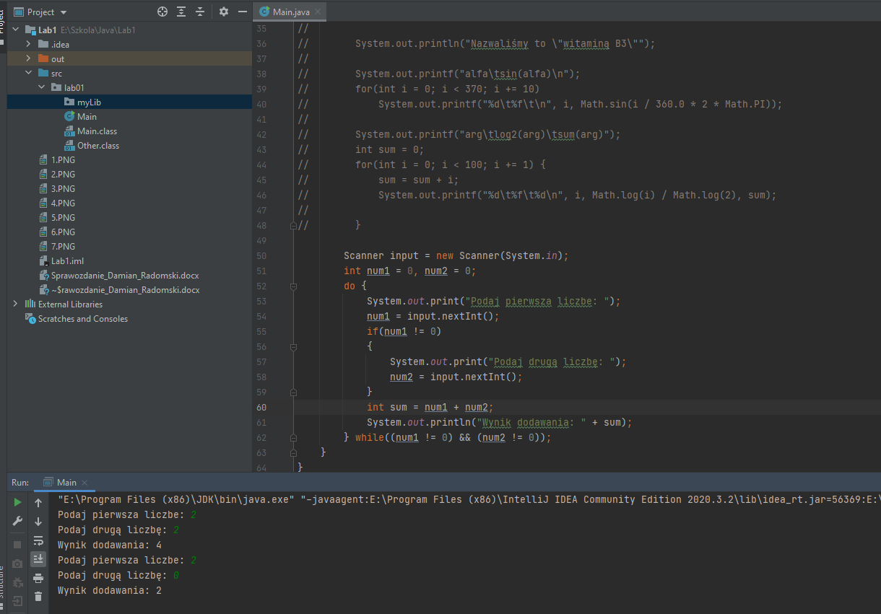

10. Kod funkcji został stworzony i będzie widoczny na github
11. Typy tablicowe i efekt ich działania:
